STUDI PERENCANAAN INSTALASI PENGOLAHAN AIR LIMBAH TAMBAK UDANG INTENSIF DI KABUPATEN PROBOLINGGO

Yochi Romadhona Destano H ¹, Eko Noerhayati ², Anita Rahmawati ³

¹Mahasiswa Teknik Sipil Fakultas Teknik Universitas Islam Malang,
e-mail: yochirdh131@gmail.com
²Dosen Teknik Sipil Fakultas Teknik Universitas Islam Malang,
e-mail: eko.noerhayati@unisma.ac.id
³Dosen Teknik Sipil Fakultas Teknik Universitas Islam Malang,
e-mail: anita.rahmawati@unisma.ac.id

ABSTRAK

Limbah cair yang dihasilkan dari kegiatan pengolahan air limbah tambak udang di dusun kramat Desa Randutatah Kecamatan Paiton Kabupaten Probolinggo masih memiliki kadar organik yang masih tinggi melebihi baku mutu yang telah dipersyaratkan oleh Peraturan Perikanan dan Kelautan no 28 tahun 2004 untuk pengolahan air limbah pembuangan tambak udang. Kadar organik limbah cair kegiatan limbah tambak udang intensif di Kabupaten Probolingo diketahui mengandung mengandung pH sebesar 7.17º, TSS sebesar 425 mg/L, PO4-3 sebesar 39.67 mg/L, dan BOD sebesar 708.6 mg/L. H2S 25,25 mg/L NO3 6.325 mg/L NO2 0.0540 mg/L NH3 1.651 mg/L Dilihat dari kondisi kadar mikoorganisme limbah cair tambak udang tersebut, maka diperlukan bangunan instalasi pengolahan air limbah (IPAL). Tujuan dilakukan dari penelitian ini yaitu agar limbah cair tambak udang yang dibuang ke aliran drainase sesuai dengan baku mutu Peraturan Perikanan dan Kelautan no 28 tahun 2004. Penentuan desain rancangan teknologi IPAL didasarkan pada besar nilai kandungan mikroorganisme limbah cair yang diperoleh dari sampel limbah tambak udang yang diuji di laboratorium. IPAL yang direncanakan menggunakan teknologi kombinasi antara anaerobik dan aerobik biofilter. Hasil dari rancangan pada penelitian ini yaitu, untuk membangun IPAL dengan metode kombinasi antara anaerobik-aerobik biofilter dan membutuhkan lahan sebesar 86,451m². Desain teknologi kombinasi anaerobik dan aerobik biofilter dipilih karena mampu mengolah limbah cair dan limbah padat dari kegiatan tambak udang hingga memenuhi baku mutu yang dipersyaratkan Peraturan Perikanan dan Kelautan no 28 tahun 2004. Biaya yang dibutuhkan untuk membangun teknologi kombinasi antara anaerobik-aerobik biofilter sesuai perencanaan yaitu sebesar Rp. 519.745.803,83
Kata Kunci: Anaerobik-Aerobik, Tambak Udang, Kombinasi IPAL, Limbah cair

ABSTRACT

The Liquid waste produced from shrimp pond wastewater processing activities in Kramat Hamlet, Randutatah Village, Paiton District, Probolinggo Regency still has high organic content that exceeds the quality standards required by Fisheries and Maritime Regulations No. 28 of 2004 for processing wastewater from shrimp ponds. The organic content of liquid waste from intensive shrimp farming activities in Probolingo Regency is known to contain a pH of 7.17º, TSS of 425 mg/L, PO4-3 of 39.67 mg/L, and BOD of 708.6 mg/L. H2S 25.25 mg/L NO3 6,325 mg/L NO2 0.0540 mg/L NH3 1,651 mg/L Judging from the condition of the microorganism levels in the shrimp pond wastewater, a wastewater treatment plant (IPAL) is needed. The aim of this research is to ensure that shrimp pond liquid waste is discharged into the drainage stream in accordance with the quality standards of Fisheries and Maritime Regulations No. 28 of 2004. Determining the IPAL technology design is based on the value of the liquid waste microorganism content obtained from samples of shrimp pond waste. tested in the laboratory. The planned WWTP uses a combination of anaerobic and aerobic biofilter technology. The results of the design in this research are, to build a WWTP using a combined anaerobic-aerobic biofilter method and requires 86,451m2 of land. The combined anaerobic and aerobic biofilter technology design was chosen because it is able to process liquid waste and solid waste from shrimp farming activities to meet the quality standards required by Fisheries and Maritime Regulations No. 28 of 2004. The costs required to build the combined anaerobic-aerobic biofilter technology according to the plan are: amounting to Rp. 519.745.803,83
Keywords: Anaerobic-aerobic, Shrimp Pond, Combination WWTP, Liquid waste

PENDAHULUAN
Latar Belakang
Pesatnya perkembangan petani tambak udang di Kab. Probolinggo sejak tahun 2000 secara intensif diiringi dengan berkurangnya lahan bakau dan memicu terjadinya kerusakan lingkungan akibat polutan kegiatan tambak. Air limbah buangan dari tambak udang terbukti masih mengandung bahan pencemar sisa pakan, mikroorganisme dan bibit penyakit. Senyawa fosfat dan nitrogen yang terkandung dalam air limbah tambak seperti nitrat, nitrit, dan amoniak bersifat metabolitoksik dan berbahaya terhadap ekosistem biota laut. Kelebihan nilai fosfat dalam yang terkandung dalam perairan dapat memicu terjadinya ledakan pertumbuhan algae (algae bloom). Selain itu kadar amonia yang tinggi menimbulkan bau yang sangat mengganggu pernafasan (Ugroseno et al., n.d.) Pencemaran dari limbah cair merupakan perubahan kodisi air baik secara langsung dan tidak langsung yang sifatnya beracun atau berpotensi menyebabkan penyakit ataupun gangguan bagi keberlangsungan kehidupan makhluk hidup. Karakteristik air limbah budidaya tambak udang yang dibuang melalui saluran pembuangan memiliki kandungan bahan organik total (BOT), total suspended solid (TSS), N total, PO4. Lebih tinggi (Noerhayati, E., & Rahmawati, A. (2023). Perubahan kodisi air secara langsung dan tidak langsung ini dapat ditentukan dengan perubahan fisik, kimia, biologi maupun radioaktif. (Rahmawati & -, 2020) Salah satu upaya yang dapat dilakukan untuk meminimalisir beban mikroorganisme limbah cair budidaya udang adalah dengan menerapkan teknologi instalasi pengolahan air limbah (IPAL) agar buangan air limbah ke laut dapat memenuhi baku mutu yang ditetapkan Peraturan Perikanan dan Kelautan no 28 tahun 2004. dan budidaya udang dapat beroperasi secara berkelanjutan.(Mustasyar et al., n.d.)
TINJAUAN PUSTAKA
Limbah Cair Tambak Udang
Limbah hasil dari budidaya udang yang dihasilkan dari sisa pakan udang yang tidak termanfaatkan. Limbah tersebut berupa limbah organik dalam bentuk hasil metabolisme dan sisa pakan udang. Limbah yang di hasilkan dari budidaya udang merupakan limbah organik terutama dari pakan, feses dan bahan terlarut yang jika dibuang ke perairan secara langsung akan menganggu ekosistem mahluk hidup di perairan tersebut. Pakan udang mengandung nitrogen 92%, fosfor 51% dan bahan organik lainnya 40% (Fahrur & Undu, 2016) Pertumbuhan udang yang semakin meningkat akan semakin meningkat pula pakan yang diberikan. Meningkatnya jumlah sisa hasil pakan maka limbah yang dihasilkan akan meningkat pula. Limbah hasil budidaya udang menghasilkan kira-kira 35% limbah organik, sisa pakan 15% dan sisa metabolisme udang 20%. Limbah yang semakin meningkat menyebabkan proses dekomposisi (penguraian) yang akan menghasilkan nitrit dan ammonia, karena tidak semua pakan dapat dikonsumsi udang (Wulandari & Widyorini, 2015)
Baku Mutu Limbah Tambak Udang
Baku mutu limbah Perikanan dan Kelautan Nomer 28 Tahun 2004 tentang Baku Mutu Limbah Cair Industri tambak udang,
Tabel 1. Baku Mutu Air Limbah Industri tambak udang
Parameter | Satuan | Besaran
TSS | mg/l | ≤ 200
BOD | mg/l | ≤ 45
PO4-3 | mg/l | ≤ 0,1
H2S | mg/l | ≤ 0,03
NO3 | mg/l | ≤ 75
NO2 | mg/l | ≤ 2,5
NH3 | mg/l | ≤ 0,1
pH | mg/l | 6,9 – 9,0
Sumber : Kemenperin Perikanan dan Kelautan Nomer 28 Tahun 2004

Perencanaan Teknologi IPAL
Metode yang akan digunakan dalam perencanaan unit pengolahan limbah adalah kombinasi antara metode biofilter anaerobik dan aerobik. Proses ini dilakukan dengan cara mengalirkan air limbah menuju reaktor yang didalamnya terdapat media penyangga sebagai tempat melekat biofilm. Menurut (Ugroseno et al., n.d.), Proses pengolahan air limbah secara biologis tersebut dapat dilakukan pada kondisi aerobik (dengan udara), kondisi anaerobik (tanpa udara) atau kombinasi anaerobik dan aerobik. Proses biologis aerobik biasanya digunakan untuk pengolahan air limbah dengan beban BOD yang tidak terlalu besar, sedangkan proses biologis anaerobik digunakan untuk pengolahan air limbah dengan beban BOD yang sangat tinggi. Dengan perlakuan tertentu, terjadi reaksi biokimia yang melibatkan mikroorganisme yang akan mengurai polutan dalam air limbah (Rahmawati, A. (2022)

METODE PERENCANAAN

Lokasi Perencanaan
Lokasi penelitian ini dilaksanakan di tambak udang milik bapak Afif di Dusun Kramat, Randutatah, Kec. Paiton, Kabupaten Probolinggo,
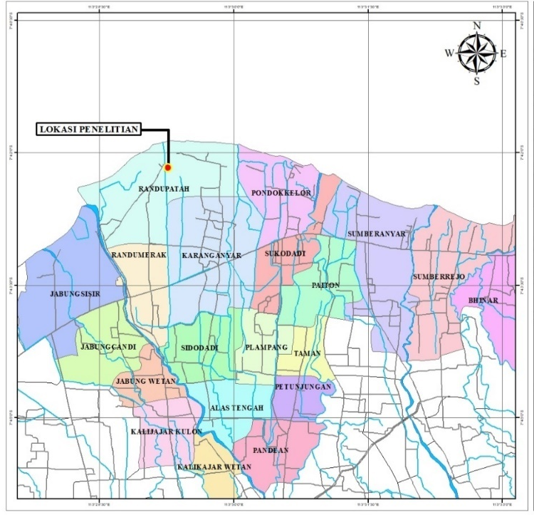
Gambar 1. Peta Lokasi
Sumber: (Peta Digital Kecamatan Paiton Kab,Probolinggo, 2023)
Gambar 2. Layout Rancangan IPAL
Sumber: Gambar Pribadi

Diagram alir penelitian:
MULAI
Studi Literatur

Survey Pendahuluan
`
Identifikasi Masalah
Sample Air Limbah
Harga Satuan Pokok kegiatan (HSPK)
Pengumpulan Data
Debit Air Limbah
Uji Laboratorium

`
Peraturan Menteri Perikanan dan Kelautan Nomer 28 Tahun 2004

YA

TIDAK
Perencanaan & Perhitungan Bangunan IPAL

Desain IPAL

Analisa Rencana Anggaran Biaya
(RAB)

Perhitungan Volume

Analisa Rencana Anggaran Biaya
(RAB)

Rencana Anggaran Biaya
(RAB)

Kesimpulan dan Saran

Analisa Rencana Anggaran Biaya
(RAB)

Selesai

Gambar 2. Bagan Alir
(Dokumen Pribadi, 2023)

HASIL DAN PEMBAHASAN

Industri Tambak Udang
Tambak udang yang terletak di desa Randutatah ini terdapat kolam produksi sebanyak 2 dan total luasan kolam tersebut 1000 m² dan mampu mengeluarkan limbah sebanyak 138 m³. limbah tersebut di buang satu hari sekali atau dua hari sekali melihat kandungan ph yang terdapat di kolam produksi jika kualitas ph air tinggi maka di hari itu juga air di buang dan pengecekan ph air di lakukan setiap jam 07:00 WIB.

Karakteristik Limbah Cair
Tabel 2. Karakteristik Esksisting Limbah Industri tambak udang
Parameter | Hasil Analisa | Baku Mutu | Satuan | Keterangan
pH | 7.17 | 6,9 – 9,0 | ºC | Memenuhi Baku Mutu
TSS | 425 | ≤ 200 | mg/liter | Tidak Memenuhi Baku Mutu
BOD | 708.6 | ≤ 45 | mg/liter | Tidak Memenuhi Baku Mutu
PO₄⁻³ | 39.67 | ≤ 0,1 | mg/liter | Tidak Memenuhi Baku Mutu
H₂S | 25,25 | ≤ 0,03 | mg/liter | Tidak Memenuhi Baku Mutu
NO₃ | 6.325 | ≤ 75 | mg/liter | Memenuhi Baku Mutu
NO₂ | 0.0540 | ≤ 2,5 | mg/liter | Memenuhi Baku Mutu
NH₃ | 1.651 | ≤ 0,1 | mg/liter | Tidak Memenuhi Baku Mutu
Sumber: Hasil Pengujian Lab, 2023

Limbah Produksi

Debit Air

Debit limbah Harian (Qlimbah) Qlimbah = 138m³/hari

Debit peak
Debit air limbah rata rata (Qave) Diketahui total jam kerja dalam satu hari adalah 14 jam
138 m³/hari = 138 m³/hari
24 𝑗𝑎𝑚
= 5,75 m³/jam

Factor peak (fp) untuk perencanaan pipa outfall adalah 1,75 (Direktorat Pengembangan PLP) Qpeak = fp × Qave
= 1,75 × 5,75 m³/jam
= 10,06 m³/jam
= 167,66 L/menit
= 28 L/dtk ~ 0,028 m³/dtk

Perencanaan Pipa Inlet
Dalam buku saku (Direktorat Pengembangan Kawasan Pemukiman, 2022) Syarat minimum kemiringan tanah adalah 2%, dan diameter minimum pipa sebesar 267 mm (10 inch).
Kemiringan Tanah (S)
= 5,80 – 5,60 = 0,05 ~ 0,5% kemiringan tanah
4
Setelah didapat kemiringan tanah dilanjutkan perhitungan kecepatan aliran.
Diketahui:
Q_{f} = V_{full} X A
= 3,0 m/detik x (0,25x $π$ x (0,267)²)
= 0,1679 m³/detik

Qp = 0,028
S = 0,05
Perhitungan:
= $\frac{D/4^{0,67}x S^{0,5}}{n}$
= $\frac{(0,267 m/4)^{0,67}X0,05^{0,5}}{0,012}$

V_{full}
n = 0,012 (PVC)
D pipa = 267 mm ~ 0,267 m
Q_{p}/Q_{f} =$\frac{0,028 m3/detik}{0,1679m3 /detik}$
= 0,166

= 3,0 m³/detik
Kemudian dicari nilai V/Vfull dengan mencari memplot pada grafik elemen hidrolika dibawah ini.
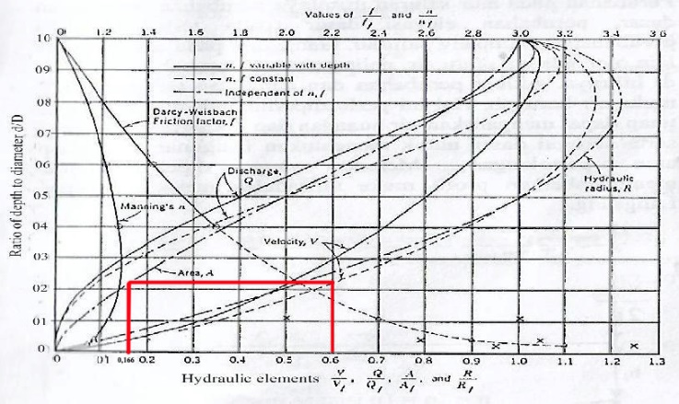
Gambar 3. Grafik Elemen Hidrolika Sumber: (Khudhair, 2018)

V_{peak} = $\frac{V_{peak}}{V_{full}} X V_{full}$

= 0,6 m/detik x 3,0= 1,8 m/detik
Hasil perhitungan kecepatan diatas, sesuai dengan persyaratan kecepatan yaitu 0,6 – 3 m/detik.
DESAIN IPAL

Bak Ekualisasi
Diketahui:
Debit limbah (Q) = 138m³/jam Waktu tinggal (td) = 4 jam Jawab:

V bak = Q × td
= 5,75 m³/jam × 4 jam
= 23 m³
Dimensi bak = p × l × t
= 4 m × 3 m × 2 m
= 24 m³ > 23

Bak Pengendap Awal
Diketahui:
Debit limbah (Q) = 5,75 m³/jam Waktu tinggal (td) = 5 jam Jawab:
Volume bak = Q × td
= 5,75 m³/jam × 5 jam
= 28,75m³

Dimensi bak = p × l × t
= 5 m × 3 m × 2 m
= 30 m³

Direncanakan tinggi jagaan sebesar 0,3 m. sehingga total kedalaman 2,3 m.

Anaerobik Biofilter
Diketahui:
Debit limbah (Q) = 138 m³/hari BODinfluent = 531,45 g/ m³
Beban BOD
BOD = Q × BODinfluent
= 7,8 m³/hari × 531.45 mg/ m³
= 73340.1 g/hari ~ 73,340 kg/hari

Standart beban BOD untuk packing material berupa plastic = 0,6 – 3,2 kg BOD/m³.d (Mecalf & Eddy, 2003).

Vmedia
= 𝐵𝑒𝑏𝑎𝑛 𝐵𝑂𝐷
𝑆𝑡𝑎𝑛𝑑𝑎𝑟𝑡 𝐵𝑒𝑏𝑎𝑛 𝐵𝑂𝐷
= 73,340 𝑘𝑔/hari
3 𝑘𝑔 𝐵𝑂𝐷/𝑚3. ℎ𝑎𝑟𝑖
= 24,44

Volume media sebesar 60% dari jumlah total volume bak (Kementrian Kesehatan, 2011), maka:
$\frac{100}{60} x V media biofilter$=$\frac{100}{60} x 24,44 m^{3}$
V_{bak biofilter} =

= 40,7
Waktu tinggal dalam bak dengan beban BOD 12 – 30 kg/m³.d adalah 3 – 8 jam, untuk cek waktu tinggal diperlukan sebagai berikut:

t = 𝑉𝑏𝑎𝑘 𝑑𝑖𝑝𝑒𝑟𝑙𝑢𝑘𝑎𝑛
d
𝑄
= 40,7 𝑚3
138𝑚3/ℎ𝑎𝑟𝑖
= 7,07 jam

Dimensi yang dibutuhkan tiap bak:
Dimensi tiap bak = p x l x t = 7 m × 3 m × 2 m
= 42 m³ > 40,7 m³
Direncanakan tinggi jagaan sebesar 0,3 m. sehingga total kedalaman bak 2,3 m. Dimensi media Ruang Pertama
Vmedia = 9,776 m³ : 0,36 = 27 m³
Dimensi = p x l x t = 6 m × 3 m × 2 m
= 16,8 m³
Dimensi media Ruang kedua
Vmedia = 14,66 m³ : 0,36 = 41 m³
Dimensi = p x l x t = 4,2 m × 3 m × 2 m
= 25,2 m³

Aerobik Biofilter
Direncanakan:
Debit limbah (Q) = 7,8 m³/hari BODinfluent = 172,71 g/ m³
Beban BOD
BOD = Q × BODinfluent
= 138 m³/hari × 106,29 g/ m³
= 14.668 g/hari ~ 14.6 kg/hari

Untuk menggunakan teknologi biofilter standart beban BOD adalah 0,5–4 kg (Kementrian Kesehatan, 2011). Beban BOD ditetapkan sebesar 1,25 kg.BOD.

Vmedia biofilter
= 𝐵𝑒𝑏𝑎𝑛 𝐵𝑂𝐷
𝑆𝑡𝑎𝑛𝑑𝑎𝑟𝑡 𝐵𝑒𝑏𝑎𝑛 𝐵𝑂𝐷
= 14,6 𝑘𝑔/𝑚3
1.25 𝑘𝑔 𝐵𝑂𝐷/𝑚3. ℎ𝑎𝑟𝑖
= 11,68 m³

Volume media biofilter aerobik sebesar 40% dari jumlah total volume bak
Vbak biofilter = 100 × Vmedia = 100 × 11,68 m3
40 40
= 29,2 m³

Waktu tinggal dipersyaratkan 6 – 8 jam (Kementrian Kesehatan, 2011).

t = 𝑉𝑟𝑒𝑎𝑘𝑡𝑜𝑟 𝑑𝑖𝑝𝑒𝑟𝑙𝑢𝑘𝑎𝑛
d
𝑄
= 29,2 𝑚3
138𝑚3/ℎ𝑎𝑟𝑖
× 24 jam/hari = 6 jam

Dimensi yang dibutuhkan untuk ruang aerasi: Dimensi = p x l x t
= 2 m × 3 m × 2 m
= 12 m³
Dimensi yang dibutuhkan untuk ruang filter: Dimensi = p x l x t
= 4 m × 3 m × 2 m
= 18 m³

Maka, Volume total:
Vtotal = Vruang aerasi + Vruang media = 12 m³ + 18 m³
= 30 m³ >29,2 m³
Direncanakan tinggi jagaan sebesar 0,3 m. sehingga total kedalaman bak 2,3 m.

Dimensi media ruang media:
Dimensi = p x l x t = 1,2 m × 0,5 m × 0,6 m
= 14,6 m³

Blower Udara:
Kebutuhan oksigen diasumsi 90%
Kebutuhan teoritis = 90% × 14,6 kg/hari
= 1,46 kg/hari FS = 1,6 (Mecalf & Eddy, 2003)
Keb. oksigen = 1,6 × 1,46 kg/hari
= 2,336 kg/hari
Presentase oksigen = 23,18% Suhu = 30 ºC
Massa jenis udara = 30 ºC, maka:
P = 1,01325.10⁵ N/m²
M = 28,97 kg/kg-mol
R = 8314 N.m/kg-mol.K
T = (273,15 + 30ºC) K

ρa = 𝑃.𝑀
𝑅.𝑇
= (1,01325.105N/𝑚2) ×(28,97 kg/kg −mol) (8314 N.m/kg −mol.K) ×((273,15+30)K)
= 1,165 kg/m³

Jumlah kebutuhan udara:
= 2,336 𝑘𝑔/ℎ𝑎𝑟𝑖
1,165 𝑘𝑔/𝑚3 × 23,18%
Kebutuhan udara aktual (1%)

= 8,65 m³/hari

= 𝐽𝑢𝑚𝑙𝑎ℎ 𝑘𝑒𝑏𝑢𝑡𝑢ℎ𝑎𝑛 𝑢𝑑𝑎𝑟𝑎 𝑡𝑒𝑜𝑟𝑖𝑡𝑖𝑠 = 8,65𝑚3/ℎ𝑎𝑟𝑖

𝑒𝑓𝑖𝑠𝑖𝑒𝑛𝑠𝑖 𝑏𝑙𝑜𝑤𝑒𝑟 (%)

Kriteria Blower:
Kemampuan = 55 – 100l/mnt Batas = 3m
Rekomendasi = ACO – 004 Output = 80 liter/menit
Pipa outlet = 10 mm Bak Pengendap Akhir Direncanakan:
Debit limbah (Q) = 5,75 m³/jam Waktu tinggal (td) = 4 jam Diketahui:
1%
= 8,65 m³/hari
= 0,060 m³/menit
= 60 liter/menit

V bak = Q × waktu tinggal = 5,75 m³/jam × 4 jam
= 23 m³

Dimensi silinder:
= Ꙥ × r² × tinggi = 3,14 × (2,1 m)²×1,5m
= 20,096 m³
Dimensi Kerucut:
= 1/3×Ꙥ × r² × t= 1/3 × 3,14 × (2,1 m)²
× 0,5 m
= 2,616 m³

Total Dimensi = 20,096 m³ + 2,616 m³
= 23,07m³ > 23 m³

Produksi Lumpur Jumlah produksi solid:
BOD = $63,774$𝑔/𝑚3 × 10% × 7,8 𝑚3/ℎ𝑎𝑟𝑖
1000 𝑔/𝑘𝑔
= 0,880 kg/hari Total produksi lumpur:
= 0,880 kg / hari + 0,422 kg / hari
= 1,302 kg / hari Ratio lumpur 50%
= ^{1,302} ^{𝑘𝑔} / ^{ℎ𝑎𝑟𝑖} = 0,651 kg / hari
2

TSS = 30,6 𝑔/𝑚3 × 90% × 7,8 𝑚3/ℎ𝑎𝑟𝑖
1000 𝑔/𝑘𝑔
= 0,422 kg/hari

Spesifikasi Pompa
Tipe = Pompa Sedot Lumpur
Head = 8 meter
Rekomendasi = Pompa Lumpur JET175 Pipa outlet = 1,5 inch

Perkiraan kualitas removal tiap bak disajikan pada tabel berikut:
Tabel 5. Perkiraan Kualitas Removal
 | Parameter
Tahapan | TSS | BOD | PO₄⁻³ | H₂S | NH₃
 | mg/L
Influent | 425 | 708.6 | 39.67 | 25,25 | 1.651
Bak Ekualisasi | 0% | 0% | 0% | 0% | 0%
 | 425 | 708,6 | 39,67 | 25,25 | 1.651
Bak Pengendapan Awal | 60% | 25% | 75% | 75% | 05%
 | 170 | 531,45 | 9,91 | 6,31 | 1.651
Anaerobik Biofilter | 70% | 80% | 90% | 90% | 90%
 | 51 | 106,29 | 0,991 | 0,631 | 0, 1.651
Aerobik Biofilter | 70% | 60% | 90% | 90% | 95%
 | 15,3 | 42,516 | 0,0991 | 0,0631 | 0,008255
Bak Pengendapan Akhir | 70% | 40% | 90% | 55% | 0%
 | 4,59 | 25,5096 | 0,00991 | 0,028 | 0,008255
Effluent | 4,59 | 25,5096 | 0,01 | 0,03 | 0,008
Sumber: Hasil Perhitungan, 2023
Dari perkiraan kualitas removal yang dihasilkan dari proses pengolahan IPAL tiap bak kemudian hasil tersebut dibandingkan dengan baku mutu Peraturan Perikanan dan Kelautan no 28 tahun 2004. tentang pengolahan air limbah tambak udang
Tabel 6. Perbandingan Effluent IPAL dengan Persyaratan Baku Mutu Air Limbah
Parameter | Influen  Limbah | Effluent  Limbah | Baku  Mutu | Keterangan
TSS (mg/liter) | 425 | 27,54 | ≤ 200 | Memenuhi Baku Mutu
BOD (mg/liter) | 708.6 | 6,377 | ≤ 45 | Memenuhi Baku Mutu
PO₄⁻³ (mg/liter) | 39.67 | 0,01 | ≤ 0,1 | Memenuhi Baku Mutu
H₂S (mg/liter) | 25,25 | 0,03 | ≤ 0,03 | Memenuhi Baku Mutu
NH₃ (mg/liter) | 1.651 | 0,0145 | ≤ 0,1 | Memenuhi Baku Mutu
Sumber: Hasil Perhitungan, 2023
Perencanaan Dimensi Pipa Oulet Elevasi rencana hulu =5,60 m Elevasi rencana hilir = 5,40 m
Panjang Saluran = 4 m Kemiringan Tanah (S)

= 5,60 𝑚 − 5,40 𝑚
4
= 0,05 ~ 5% Kemiringan tanah (S
Kecepatan aliran sama dengan perhitungan pipa inlet, karena kemiringan dan diameter pipa sama.

RAB

Tabel 7. Rencana Anggaran Biaya

No. | Uraian Pekerjaan | Jumlah Harga (Rp)
1. | Tahapan Persiapan | 28.710.694,14
2. | Pekerjaan Utama | 484.584.558,95
3. | Pekerjaan Finishing | 6.450.550,74
 | Total | 519.745.803,83
Sumber: Hasil Perhitungan, 2023

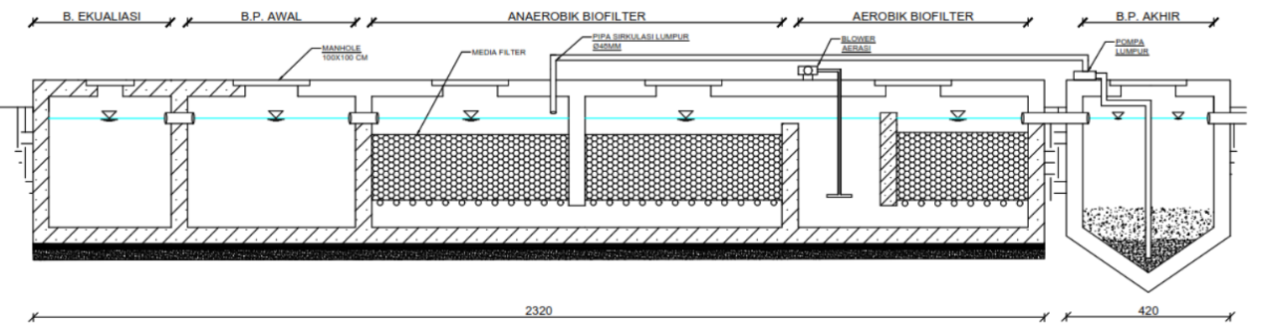
Gambar 5. Desain IPAL

KESIMPULAN
Berdasarkan hasil penelitian tentang perencanaan instalasi pengolahan air limbah kombinasi antara anaerobik dan areobik biofilter pada tambak udang intensif di Kabupaten Probolingo, Maka dapat disimpulkan bahwa:
- Kondisi eksisting limbah tambak udang intensif di Kabupaten Probolingo mengandung pH sebesar 7.17º, TSS sebesar 425 mg/L, PO4-3 sebesar 39.67 mg/L, dan BOD sebesar 708.6 mg/L. H2S 25,25 mg/L NO3 6.325 mg/L NO2 0.0540 mg/L NH3 1.651 mg/L
- Desain teknologi pengolahan limbah cair tambak udang di rencanakan menggunakan kombinasi anatara anaerobik dan areobik biofilter untuk Bak ekualisasi dengan berdimensi 4 m × 3 m × 2 m, bak pengendap awal dengan berdimensi 5 m × 3 m 2 m , anaerobik biofilter terdapat 2 ruang media ruang media 1 berdimensi 2,8 m × 3 m × 2 m dan media ruang media 2 berdimensi 4,2 m × 3 m × 2 m aerobik biofilter terdapat 2 ruang yaitu ruang aerasi dengan berdimensi 2 m × 3 m × 2 m ruang media dengan dimensi 4 m × 3 m × 2 m , dan bak pengendap akhir berdiameter 4,2 m dan tinggi 2 m. Kombinasi teknologi tersebut dapat mereduksi kadar kandungan organik pada limbah cair tambak udang sehingga dapat memenuhi baku mutu yang dianjurkan pemerintah dalam Keputusan Menteri Kelautan dan Perikanan Republik Indonesia nomer 28 tahun 2004
- Rencana Anggaran Biaya (RAB) yang dibutuhkan untuk perencanaan desain (IPAL) dengan teknologi kombinasi antara anaerobik dan aerobik biofilter yaitu dibutuhkan dana sebesar Rp 519.745.803,83

SARAN
Saran dalam perencanaan IPAL industri tambak udang intensif adalah:
- Perlu dilakukannya studi dan model rancangan lebih lanjut dengan harga yang lebih terjangkau untuk petani tambak udang
- Perlu dilakukan kerja sama dengan pemerintah setempat untuk perencanaan pembangunan IPAL, agar meringankan biaya petani tambak udang dalam merencanakan IPAL.

DAFTAR PUSTAKA
Direktorat Pengembangan PLP. Tata Cara Rancangan Sistem Jaringan Perpipaan Air Limbah Terpusat. Departemen Pekerjaan Umum Direktorat Jendral Cipta Karya.
Fahrur, M., & Undu, M. C. (2016). Performa Instalasi Pengolahan Air Limbah (IPAL) Tambak Udang Vaname Superintensif.
Kementrian Kesehatan. (2011). Pedoman Teknis Instalasi Pengolahan Air Limbah dengan Sistem Biofilter Anaerob Aerob pada Fasilitas Pelayanan Kesehatan. Jakarta
Kementrian Kelautan dan Perikanan. 2004. Pedoman Umum Budidaya Udang diTambak. Jakarta: Kementrian Kelautandan Perikanan..
Mecalf, & Eddy. (2003). Wastewater Engineering Treatment and Reuse: Vol. fourth (International). McGraw-Hill.
Mustasyar, M. A., Noerhayati, E., & Rahmawati, A. (2022). Studi Perancangan Tipikal Anaerobic Filter (AF) Untuk Instalasi Pengolahan Air Limbah Pasar Tradisional Blimbing, Kota Malang.
Noerhayati, E., & Rahmawati, A. (2023). Studi Alternatif Pengolahan Limbah Cair Industri Pabrik Tahu Kendalsari Di Kelurahan Tulusrejo Kota Malang. Jurnal Rekayasa Sipil (e-journal), 13(1), 423-433.
Parikesit, S. L. Noerhayati, E., & Rahmawati, A (2023). Studi Perencanaan Instalasi Pengolahan Air Limbah (IPAL) Industri Tahu Skala Rumah Tangga (IKRT) Menggunakan Teknologi Anaerobik-Aerobik Biofilter.
Rahmawati, A., & Warsito. (2020). Pengolahan Limbah Cair Domestik dengan Tanaman Eceng Gondok (Eichornia Crassipes) untuk Menghasilkan Air Bersih di Perumahan Green Tombro Kota Malang. Jurnal Rekayasa Hijau, 4(1), 1–8.
Rahmawati, A. (2022). Perencanaan Sistem Lahan Basah Buatan dalam Pengolahan Limbah Cair Domestik Menggunakan Tanaman Cyperus papyrus. Envirotek: Jurnal Ilmiah Teknik Lingkungan, 14(2), 164-168.
Ugroseno, W., Bisri, M., Fidari, J. S., & Lufira, R. D. (n.d.). Studi Rancangan Instalasi Pengolahan Air Limbah Tambak Intensif Udang Vannamei Kota Probolinggo.

